Opět na bowlingu
… a takřka „za humny“, neboť
u kolegů z Kroužku krojova-
ných horníků Horní Suchá.
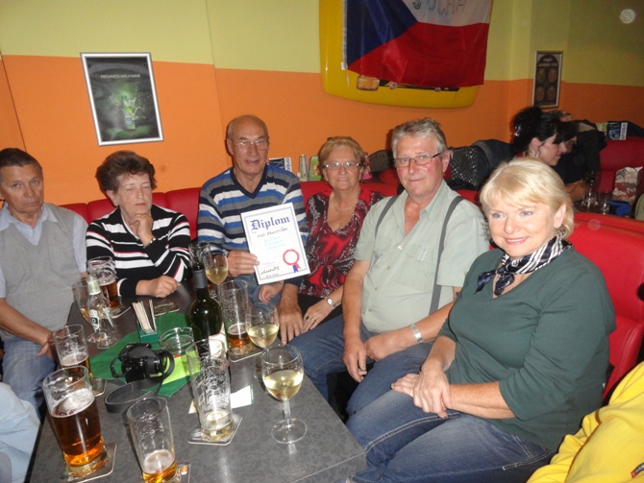
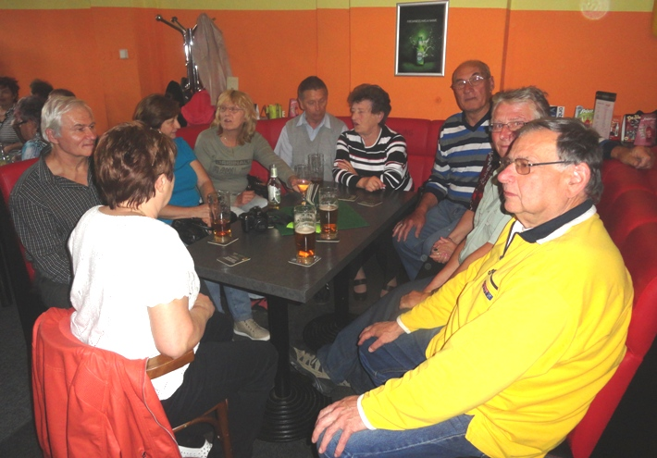

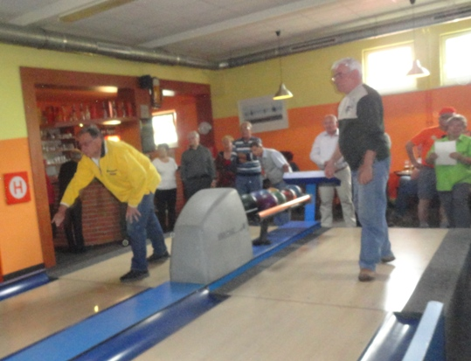
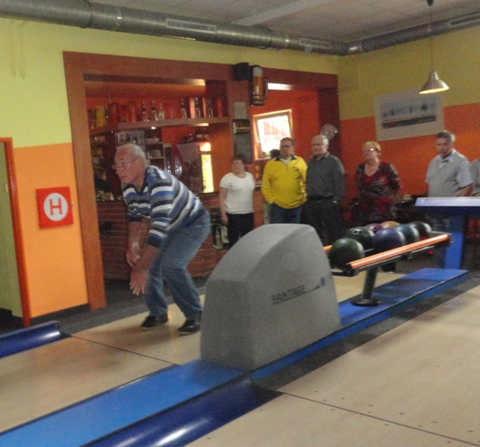
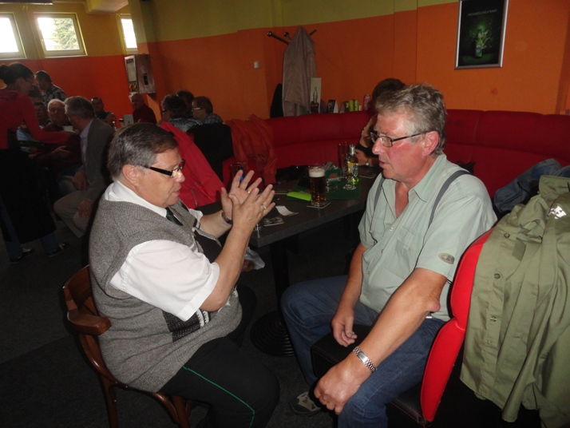

Z našeho vzájemného klání osmi družstev jsme skon-
čili sice na šestém místě, se 446 body, ale nikomu
snad nešlo o kdovíjaké vavříny. Cílem je dobře se
pobavit, pobesedovat, zavzpomínat si, jako napří-
klad s kamarádem Láďou Kajzarem, šéfem Kroužku krojovaných horníků při obci Stonava. Ane-
bo, že by se dva „nehrající kapitáni“ radili v průběhu soutěže o strategii svých hráčů?

